Київський національний університет імені Тараса Шевченка
Факультет інформаційних технологій
Кафедра програмних систем і технологій

Звіт
з лабораторної роботи № 2
з дисципліни “Об’єктно-орієнтоване програмування”

«Автоматизована система “Склад запчастин для авто”»

Виконав: студент гр. ІПЗ-21
Агапов О.

Перевірила: доц. Зубик Л.В.

Київ — 2026

ЗМІСТ
1. Мета та завдання роботи 3
2. Архітектурний шаблон MVC 4
3. Структура вебзастосунку 6
4. Модель предметної області 7
5. Контролери та маршрути 10
6. Представлення Razor Views 11
7. Робота з базою даних через EF Core 13
8. Реалізація основних функцій 15
9. Результати роботи програми 18
10. Перевірка роботи 22
Висновок 23
У звіті наведено не тільки фрагменти коду, а й пояснення того, яку роль вони виконують у MVC-застосунку та як взаємодіють із базою даних.

1. МЕТА ТА ЗАВДАННЯ РОБОТИ
Тема роботи: розроблення вебзастосунку на основі архітектурного шаблону MVC.
Мета роботи: закріпити принципи об'єктно-орієнтованого програмування, розібрати поділ застосунку на Model, View і Controller та навчитися зберігати дані за допомогою Entity Framework Core у підході Code First.

1.1. Постановка задачі
У лабораторній роботі створено автоматизовану систему «Склад запчастин для авто». Склад у системі один, тому окремий клас Warehouse не потрібний. Предметну область описують запчастини, постачальники, замовлення постачальникам, позиції замовлень, моделі автомобілів і факти видачі запчастин. Одна складська позиція визначається унікальною парою назви та виробника.
Застосунок повинен давати змогу виконувати такі дії:
• переглядати, створювати, редагувати та видаляти запчастини;
• шукати запчастини за назвою або виробником;
• визначати доступні, критичні та відсутні залишки;
• видавати запчастину після підтвердження оплати та зменшувати залишок;
• вести список постачальників;
• створювати багатопозиційні замовлення і приймати їх на склад;
• показувати моделі автомобілів, сумісні із запчастиною;
• зберігати дані в SQLite через EF Core і міграції Code First.

1.2. Використані засоби
Проєкт виконано мовою C# на платформі .NET 8. Для вебчастини використано ASP.NET Core MVC і Razor Views, для доступу до даних - Entity Framework Core 8.0.22, а як локальну СУБД - SQLite. Валідація введених даних реалізована через DataAnnotations, ModelState і перевірки в POST-методах контролерів.

2. АРХІТЕКТУРНИЙ ШАБЛОН MVC
MVC (Model - View - Controller) поділяє вебзастосунок на три частини з різними обов'язками. Такий поділ допомагає не змішувати роботу з базою даних, обробку запиту та формування HTML в одному файлі.
Частина | Призначення | Приклади з проєкту
Model | Описує дані, правила валідації та зв'язки між сутностями. | AutoPart, Supplier, PurchaseOrder, WarehouseContext
View | Формує HTML, показує модель і приймає дані з форми. | Views/AutoParts/Index.cshtml, Create.cshtml, Issue.cshtml
Controller | Приймає HTTP-запит, викликає EF Core, перевіряє дані й вибирає View або Redirect. | AutoPartsController, PurchaseOrdersController, SuppliersController

2.1. Послідовність обробки запиту
Наприклад, під час відкриття сторінки /AutoParts браузер надсилає GET-запит. Маршрутизація знаходить метод Index у AutoPartsController. Контролер створює LINQ-запит до WarehouseContext, отримує список AutoPart і передає його до Index.cshtml. Razor представлення проходить по колекції та формує HTML-таблицю. Після цього готова сторінка повертається користувачу.
Приклад передачі моделі з Controller до View
public async Task<IActionResult> Index(string? query, bool criticalOnly = false)
{
var autoParts = _context.AutoParts.AsQueryable();
...
return View(await autoParts.OrderBy(part => part.Name).ToListAsync());
}

2.2. Взаємодія частин MVC у проєкті
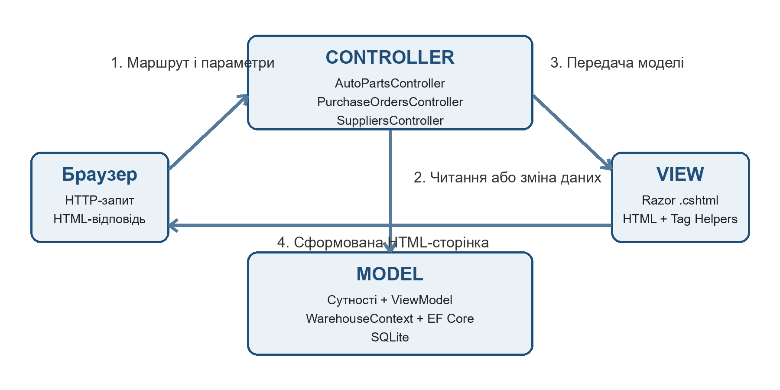
Рисунок 1 - Схема обробки запиту в AutoPartsWarehouse
Контролер є координатором запиту. Він не створює HTML вручну: для цього використовується View. Представлення не відкриває базу даних самостійно: усі запити виконуються через WarehouseContext у контролері. Моделі не залежать від конкретної вебсторінки і містять властивості сутностей та правила перевірки.
GET-методи застосовуються для показу сторінок і читання даних. POST-методи виконують зміну стану: створення, редагування, видалення, видачу та отримання замовлення. Після успішного POST виконується RedirectToAction. Це реалізує підхід Post/Redirect/Get і запобігає повторному надсиланню форми при оновленні сторінки.
Типова обробка POST-запиту
[HttpPost]
[ValidateAntiForgeryToken]
public async Task<IActionResult> Create(
[Bind("Name,Manufacturer,QuantityInStock,MinimumStock")] AutoPart autoPart)
{
if (!ModelState.IsValid) return View(autoPart);
_context.AutoParts.Add(autoPart);
await _context.SaveChangesAsync();
return RedirectToAction(nameof(Index));
}

3. СТРУКТУРА ВЕБЗАСТОСУНКУ
Проєкт AutoPartsWarehouse має стандартну структуру ASP.NET Core MVC. Файли розподілені за призначенням, тому код інтерфейсу, логіка обробки запитів і класи даних знаходяться окремо.
Каталог або файл | Вміст і роль
Models | Шість сутностей предметної області, перелік PurchaseOrderStatus і WarehouseContext.
ViewModels | Моделі форм Issue та Create PurchaseOrder, які містять лише потрібні для конкретної сторінки дані.
Controllers | Обробка запитів для запчастин, постачальників і замовлень.
Views/AutoParts | Список, створення, деталі, редагування, видалення та видача запчастини.
Views/Suppliers | Список постачальників і форма створення.
Views/PurchaseOrders | Список замовлень, створення багатопозиційного замовлення та його деталі.
Views/Shared/_Layout.cshtml | Спільна навігація, підключення Bootstrap і місце для вмісту кожної сторінки.
Program.cs | Реєстрація MVC, WarehouseContext, SQLite і стандартного маршруту.
appsettings.json | Рядок підключення Data Source=AutoPartsWarehouse.db.
Migrations | Історія створення та зміни структури бази даних.

Стандартний маршрут задає AutoPartsController як початковий контролер. Тому після запуску користувач одразу бачить перелік запчастин:
app.MapControllerRoute(
name: "default",
pattern: "{controller=AutoParts}/{action=Index}/{id?}");

4. МОДЕЛЬ ПРЕДМЕТНОЇ ОБЛАСТІ
Модель побудована навколо класу AutoPart. Запчастина має поточний залишок і мінімальний допустимий залишок, може входити до позицій замовлень, мати історію видач та бути сумісною з кількома моделями автомобілів.
Клас | Основні властивості | Призначення
AutoPart | Id, Name, Manufacturer, QuantityInStock, MinimumStock | Опис запчастини та її поточного стану на складі.
Supplier | Id, Name, Phone | Постачальник, для якого створюються замовлення.
PurchaseOrder | Id, OrderDate, Status, SupplierId | Заголовок замовлення постачальнику.
PurchaseOrderItem | Id, PurchaseOrderId, AutoPartId, Quantity | Одна позиція замовлення; зв'язує замовлення із запчастиною.
VehicleModel | Id, Brand, ModelName, ProductionYear | Модель автомобіля, з якою сумісна запчастина.
PartIssue | Id, AutoPartId, Quantity, IssuedAt | Запис історії фактичної видачі запчастини.

4.1. Клас AutoPart
Name і Manufacturer є обов'язковими та мають обмеження 100 символів. Їх комбінація утворює унікальну складську позицію. QuantityInStock і MinimumStock не можуть бути від'ємними. Колекції OrderItems, VehicleModels і PartIssues є навігаційними властивостями EF Core.
[Required(ErrorMessage = "Вкажіть назву запчастини.")]
[StringLength(100, ErrorMessage = "Назва не може перевищувати 100 символів.")]
public string Name { get; set; } = string.Empty;
[Range(0, int.MaxValue, ErrorMessage = "Кількість не може бути від’ємною.")]
public int QuantityInStock { get; set; }

4.2. Supplier, PurchaseOrder та PurchaseOrderItem
Один Supplier має багато PurchaseOrder. Одне PurchaseOrder містить колекцію Items, тому в одному замовленні можна вказати кілька різних запчастин. PurchaseOrderItem є окремою сутністю, оскільки зв'язок має власну властивість Quantity. Перелік PurchaseOrderStatus зберігає стан Created, Ordered або Received.

4.3. VehicleModel та PartIssue
VehicleModel зберігає марку, назву моделі та рік випуску автомобіля. Між VehicleModel і AutoPart задано зв'язок багато-до-багатьох через дві навігаційні колекції. EF Core створює для цього проміжну таблицю AutoPartVehicleModel. На сторінці Details сумісні автомобілі та історія видач завантажуються через Include для VehicleModels і PartIssues.
PartIssue зберігає AutoPartId, кількість і час видачі. Цей запис створюється лише після проходження перевірок. Завдяки окремій сутності зберігається історія руху товару, а не тільки поточне значення QuantityInStock.

4.4. Зв'язки між сутностями
Зв'язок | Тип | Реалізація
Supplier - PurchaseOrder | один-до-багатьох | SupplierId і PurchaseOrders
PurchaseOrder - PurchaseOrderItem | один-до-багатьох | PurchaseOrderId і Items
AutoPart - PurchaseOrderItem | один-до-багатьох | AutoPartId і OrderItems
AutoPart - PartIssue | один-до-багатьох | AutoPartId і PartIssues
AutoPart - VehicleModel | багато-до-багатьох | колекції AutoParts та VehicleModels

Колекція Items знаходиться саме в PurchaseOrder. WarehouseContext містить лише DbSet<PurchaseOrderItem>, тобто набір записів таблиці, а не список позицій конкретного замовлення. Це відповідає призначенню DbContext і сутності замовлення.

4.5. Схема моделі даних
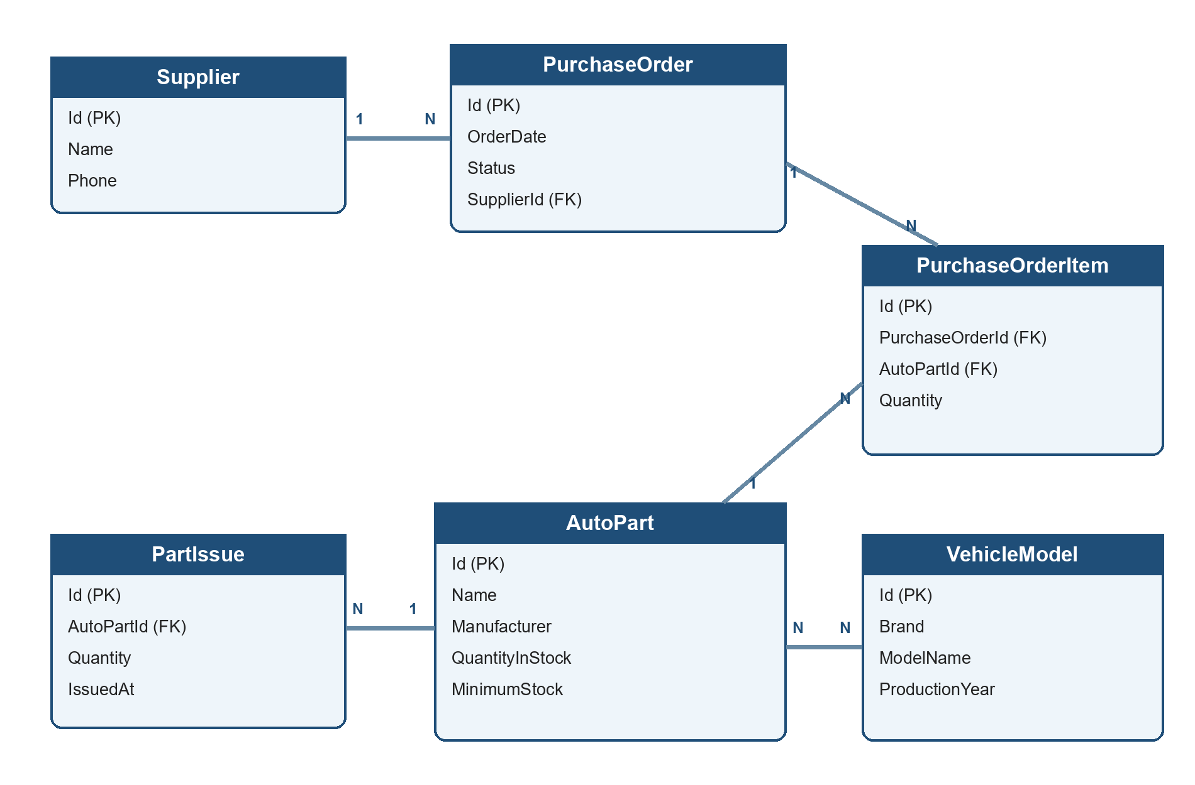
Рисунок 2 - Зв'язки між сутностями предметної області
На схемі позначено первинні ключі PK і зовнішні ключі FK. Проміжна таблиця AutoPartVehicleModel створюється автоматично для зв'язку багато-до-багатьох. В інших зв'язках зовнішній ключ знаходиться на стороні «багато». Для AutoPart додатково створено унікальний складений індекс за полями Name і Manufacturer.

4.6. ViewModel
Entity відповідає структурі даних у базі, а ViewModel описує конкретну форму. IssuePartViewModel містить ідентифікатор запчастини, її назву, доступний залишок, кількість для видачі та ознаку підтвердження оплати. CreatePurchaseOrderViewModel містить вибраного постачальника, список рядків Items і готові SelectList для випадаючих списків. Такий підхід не змушує додавати службові поля вебформи до сутностей бази даних.
public class IssuePartViewModel
{
public int AutoPartId { get; set; }
[ValidateNever] public string PartName { get; set; } = string.Empty;
public int QuantityInStock { get; set; }
public int Quantity { get; set; }
public bool IsPaymentConfirmed { get; set; }
}

5. КОНТРОЛЕРИ ТА МАРШРУТИ
У застосунку три предметні контролери. WarehouseContext передається до кожного з них через конструктор, тому контролери отримують налаштовану залежність із контейнера ASP.NET Core.
Контролер | Action | Метод | Результат
AutoParts | Index | GET | Список, пошук і фільтр критичних залишків
AutoParts | Create | GET / POST | Форма та створення запчастини
AutoParts | Edit | GET / POST | Форма та збереження змін
AutoParts | Delete / DeleteConfirmed | GET / POST | Підтвердження і реальне видалення
AutoParts | Details | GET | Деталі, сумісні VehicleModel та історія PartIssue
AutoParts | Issue | GET / POST | Форма видачі та зміна залишку
Suppliers | Index / Create | GET / POST | Перелік і створення постачальника
PurchaseOrders | Index / Details | GET | Перелік і деталі замовлення
PurchaseOrders | Create | GET / POST | Створення замовлення з кількома позиціями
PurchaseOrders | Receive | POST | Оприбуткування позицій замовлення

Перед змінами даних POST-методи мають атрибут ValidateAntiForgeryToken. Якщо дані форми неправильні, контролер повертає той самий View разом із ModelState. Після успішного збереження він виконує redirect до списку або деталей.
Методи Details, Edit, Delete, Issue і Receive перевіряють результат пошуку. Якщо запису з переданим id немає, повертається NotFound(). В Edit окремо перевіряється відповідність id у маршруті та id у моделі, після чого змінюються лише дозволені поля вже завантаженої сутності.

6. ПРЕДСТАВЛЕННЯ RAZOR VIEWS
Представлення зберігаються у папці Views. Директива @model задає тип даних сторінки, а Razor-вирази @Model, @foreach та @if формують HTML залежно від отриманої моделі. Доступу до WarehouseContext у Views немає.
View | Модель | Що відображає
AutoParts/Index.cshtml | IEnumerable<AutoPart> | Таблицю запчастин, пошук, стан залишку та посилання на дії.
AutoParts/Create.cshtml | AutoPart | Форму створення з повідомленнями валідації.
AutoParts/Edit.cshtml | AutoPart | Форму редагування та прихований Id.
AutoParts/Details.cshtml | AutoPart | Характеристики, сумісні моделі авто та історію видач.
AutoParts/Delete.cshtml | AutoPart | Підтвердження видалення і загальні помилки ModelState.
AutoParts/Issue.cshtml | IssuePartViewModel | Кількість для видачі та підтвердження оплати.
PurchaseOrders/Create.cshtml | CreatePurchaseOrderViewModel | Постачальника й довільну кількість позицій замовлення.
PurchaseOrders/Details.cshtml | PurchaseOrder | Позиції, статус і POST-форму отримання.

6.1. Tag Helpers і валідація
Tag Helpers asp-for, asp-action, asp-controller і asp-route-id створюють правильні імена полів, URL та прив'язку значень. Елемент asp-validation-for показує помилку біля конкретного поля, а asp-validation-summary - загальні помилки форми. Часткове представлення _ValidationScriptsPartial підключає клієнтську перевірку.
<form asp-action="Create" method="post">
<div asp-validation-summary="ModelOnly" class="text-danger"></div>
<input asp-for="Name" />
<span asp-validation-for="Name" class="text-danger"></span>
<button type="submit">Додати</button>
</form>

6.2. Умовне відображення та цикли
У списку запчастин цикл @foreach створює рядок таблиці для кожного елемента. Усередині рядка умови @if визначають текст стану. Коли список порожній, Model.Any() дає змогу показати окреме повідомлення.
@if (part.QuantityInStock == 0)
{
<span>Відсутня</span>
}
else if (part.QuantityInStock <= part.MinimumStock)
{
<span>Критичний залишок</span>
}
else
{
<span>Доступна</span>
}

6.3. Динамічні позиції замовлення
Create.cshtml для замовлень використовує індексовані імена Items[i].AutoPartId та Items[i].Quantity. Початково контролер створює два порожні рядки. Кнопка «Додати позицію» копіює HTML-шаблон і підставляє наступний індекс. Завдяки цьому стандартний model binding ASP.NET Core формує List<PurchaseOrderItemInput> після надсилання форми.
@for (var i = 0; i < Model.Items.Count; i++)
{
<select asp-for="Items[i].AutoPartId" asp-items="Model.AutoParts"></select>
<input asp-for="Items[i].Quantity" type="number" min="1" />
}
<script>
let itemIndex = @Model.Items.Count;
// Нова позиція отримує наступний індекс у колекції Items.
</script>

6.4. Спільний макет
_Layout.cshtml містить адаптивну навігацію до запчастин, критичних залишків, замовлень і постачальників та виділяє активний розділ. @RenderBody() визначає місце вмісту, а @RenderSectionAsync підключає скрипти тільки на потрібних сторінках.

7. РОБОТА З БАЗОЮ ДАНИХ ЧЕРЕЗ EF CORE

7.1. Реєстрація DbContext і підключення SQLite
WarehouseContext успадковується від DbContext і містить шість DbSet. Позиції замовлень зберігаються в PurchaseOrderItems, а список позицій одного замовлення - у PurchaseOrder.Items. OnModelCreating задає унікальний індекс AutoPart за Name і Manufacturer.
public class WarehouseContext : DbContext
{
public DbSet<AutoPart> AutoParts { get; set; }
public DbSet<Supplier> Suppliers { get; set; }
public DbSet<PurchaseOrder> PurchaseOrders { get; set; }
public DbSet<PurchaseOrderItem> PurchaseOrderItems { get; set; }
public DbSet<VehicleModel> VehicleModels { get; set; }
public DbSet<PartIssue> PartIssues { get; set; }
}
У Program.cs контекст реєструється в контейнері залежностей і використовує провайдер SQLite. Рядок підключення з appsettings.json створює файл AutoPartsWarehouse.db у каталозі застосунку.
builder.Services.AddDbContext<WarehouseContext>(options =>
options.UseSqlite(
builder.Configuration.GetConnectionString("WarehouseContext")));
"WarehouseContext": "Data Source=AutoPartsWarehouse.db"

7.2. LINQ і завантаження пов'язаних даних
AsQueryable дає змогу послідовно додати умови пошуку та фільтрації до одного SQL-запиту. Для пов'язаних даних використано Include і ThenInclude. Наприклад, Details замовлення завантажує постачальника, позиції та AutoPart кожної позиції.
var order = await _context.PurchaseOrders
.Include(order => order.Supplier)
.Include(order => order.Items)
.ThenInclude(item => item.AutoPart)
.FirstOrDefaultAsync(order => order.Id == id);

7.3. Code First і міграції
У підході Code First класи C# є основою для міграцій схеми. Міграція PreventDuplicateAutoParts додає унікальний індекс для назви та виробника. У проєкті застосовано такі міграції:
Міграція | Зміна схеми
InitialCreate | Створення початкової таблиці запчастин.
AddSupplier | Додавання таблиці Suppliers.
AddPurchaseOrders | Додавання PurchaseOrders, PurchaseOrderItems, FK та індексів.
AddVehicleModels | Додавання VehicleModels і проміжної AutoPartVehicleModel.
AddPartIssues | Додавання PartIssues із зовнішнім ключем AutoPartId.
CompleteWarehouseLab | Контрольна міграція, що підтвердила відповідність поточної моделі схемі.
PreventDuplicateAutoParts | Унікальний індекс IX_AutoParts_Name_Manufacturer.

WarehouseContextModelSnapshot містить актуальну модель з унікальним індексом AutoPart. Команда dotnet ef database update застосовує нові міграції до SQLite.

7.4. Поведінка при видаленні
Міграції створили каскадні зовнішні ключі для залежних записів. Проте в AutoPartsController перед видаленням додатково перевіряється наявність PartIssue або PurchaseOrderItem. Якщо історія існує, видалення блокується і користувач бачить повідомлення. Це зберігає дані про попередні операції складу.
if (await _context.PartIssues.AnyAsync(x => x.AutoPartId == id) ||
await _context.PurchaseOrderItems.AnyAsync(x => x.AutoPartId == id))
{
ModelState.AddModelError(string.Empty,
"Запчастину з історією видач або замовлень видалити не можна.");
return View("Delete", autoPart);
}

8. РЕАЛІЗАЦІЯ ОСНОВНИХ ФУНКЦІЙ

8.1. CRUD для запчастин
Index читає та впорядковує записи. Create нормалізує назву й виробника, перевіряє унікальність і додає AutoPart. Edit завантажує наявну сутність та змінює лише дозволені поля. Delete показує підтвердження, а DeleteConfirmed виконує видалення.

8.2. Пошук і критичні залишки
Параметр query використовується одночасно для назви та виробника. Пошук виконується в одному LINQ-виразі. Параметр criticalOnly додає умову 0 < QuantityInStock <= MinimumStock. Значення пошуку повертається через ViewBag.Query, тому воно не зникає з поля після виконання запиту.
if (!string.IsNullOrWhiteSpace(query))
{
query = query.Trim();
autoParts = autoParts.Where(part =>
part.Name.Contains(query) || part.Manufacturer.Contains(query));
}
if (criticalOnly)
{
autoParts = autoParts.Where(part =>
part.QuantityInStock > 0 && part.QuantityInStock <= part.MinimumStock);
}
Умова | Стан у View
QuantityInStock > MinimumStock | Доступна
0 < QuantityInStock <= MinimumStock | Критичний залишок
QuantityInStock == 0 | Відсутня

8.3. Валідація форм
DataAnnotations перевіряють поля моделей, ModelState збирає помилки, а Views показують їх через asp-validation-for. Create та Edit прибирають крайні пробіли й блокують повторну пару Name і Manufacturer без урахування регістру. Унікальний індекс захищає від точного дубліката у SQLite.

8.4. Видача запчастини
GET Issue формує IssuePartViewModel з початковою кількістю 1. POST Issue відкриває транзакцію, повторно читає AutoPart і перевіряє додатну кількість, актуальний залишок та підтвердження оплати.
if (viewModel.Quantity <= 0)
ModelState.AddModelError(nameof(viewModel.Quantity),
"Кількість повинна бути більшою за 0.");
if (viewModel.Quantity > autoPart.QuantityInStock)
ModelState.AddModelError(nameof(viewModel.Quantity),
"На складі недостатньо запчастин.");
if (!viewModel.IsPaymentConfirmed)
ModelState.AddModelError(nameof(viewModel.IsPaymentConfirmed),
"Оплата повинна бути підтверджена.");
Після перевірки створюється PartIssue і зменшується QuantityInStock. SaveChangesAsync та CommitAsync виконуються в одній транзакції, тому обидві зміни узгоджені.
await using var transaction =
await _context.Database.BeginTransactionAsync();
autoPart.QuantityInStock -= viewModel.Quantity;
_context.PartIssues.Add(new PartIssue
{
AutoPartId = autoPart.Id,
Quantity = viewModel.Quantity,
IssuedAt = DateTime.Now
});
await _context.SaveChangesAsync();
await transaction.CommitAsync();

8.5. Перегляд сумісності
Details завантажує VehicleModels і PartIssues через Include. View показує сумісні автомобілі та історію видач із датою, часом і кількістю.

8.6. Постачальники та замовлення
SuppliersController показує впорядкований список постачальників і створює новий запис після перевірки Name та Phone. Під час відкриття форми замовлення метод FillChoices формує два SelectList: постачальників і запчастини.
POST Create замовлення перевіряє, чи існує SupplierId, відкидає повністю порожні рядки, вимагає хоча б одну позицію та перевіряє кожен AutoPartId і Quantity. Після цього створюється PurchaseOrder разом із колекцією PurchaseOrderItem. EF Core автоматично встановлює PurchaseOrderId після збереження.
var order = new PurchaseOrder
{
SupplierId = model.SupplierId,
Items = filledItems.Select(row => new PurchaseOrderItem
{
AutoPartId = row.item.AutoPartId!.Value,
Quantity = row.item.Quantity!.Value
}).ToList()
};

8.7. Отримання замовлення
Receive змінює дані в транзакції. Позиції групуються за AutoPartId, тому повтори підсумовуються. Порожнє замовлення, недодатна кількість, переповнення int і повторне отримання блокуються.
await using var transaction =
await _context.Database.BeginTransactionAsync();
var quantities = order.Items.GroupBy(item => item.AutoPartId)
.Select(group => new { Part = group.First().AutoPart,
Quantity = group.Sum(item => (long)item.Quantity) }).ToList();
foreach (var row in quantities)
row.Part.QuantityInStock += (int)row.Quantity;
order.Status = PurchaseOrderStatus.Received;
await _context.SaveChangesAsync();
await transaction.CommitAsync();

9. РЕЗУЛЬТАТИ РОБОТИ ПРОГРАМИ
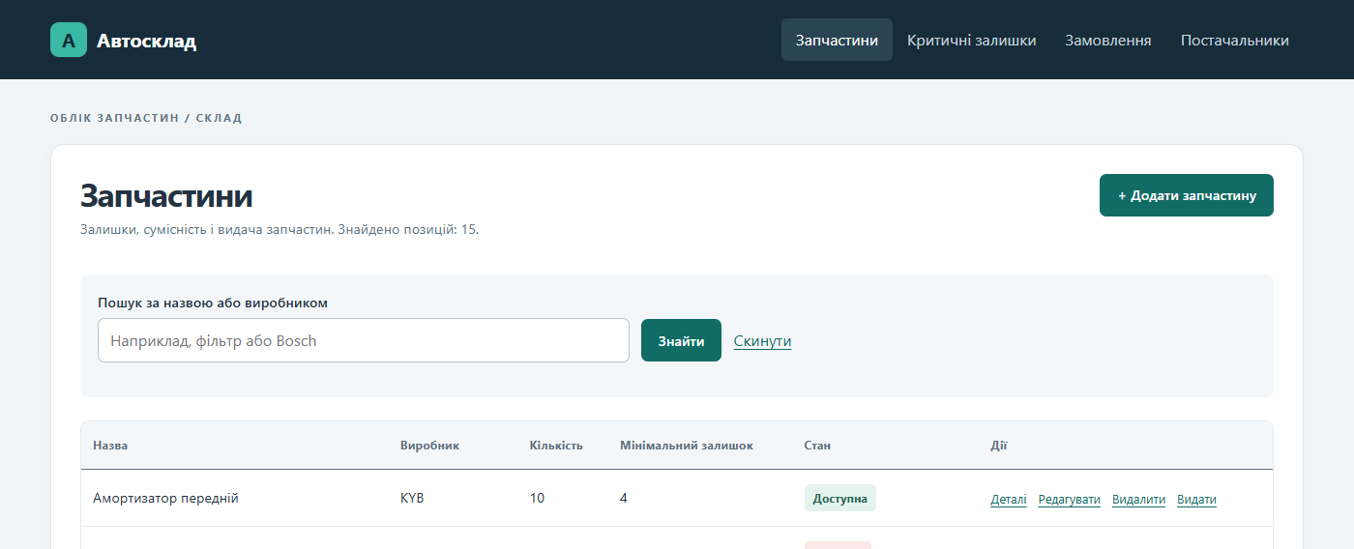
Рисунок 3 - Головна сторінка зі списком запчастин
Головна таблиця містить 15 демонстраційних позицій із назвами, виробниками, кількістю та мінімальним залишком. Кольорові позначки одразу показують доступні, критичні й відсутні запчастини, а нульовий залишок не має дії видачі.
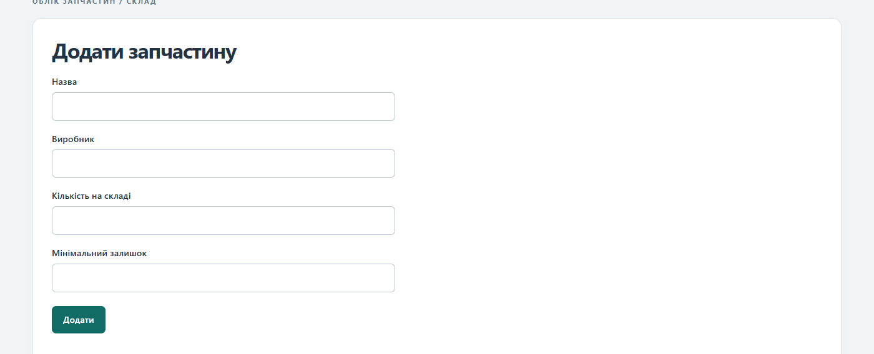
Рисунок 4 - Форма створення запчастини
Поля форми прив'язані до AutoPart через asp-for. Після надсилання сервер перевіряє обов'язкові рядки, невід'ємні числові значення та відсутність запчастини з тією самою назвою і виробником.

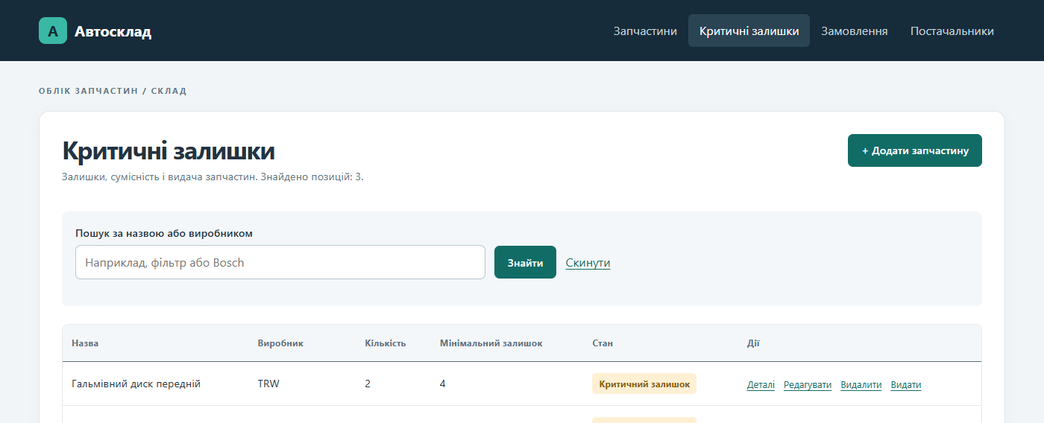
Рисунок 5 - Фільтр критичних залишків
На сторінці залишаються лише запчастини, кількість яких більша за нуль і не перевищує MinimumStock. Пошук можна застосовувати разом із цим фільтром.
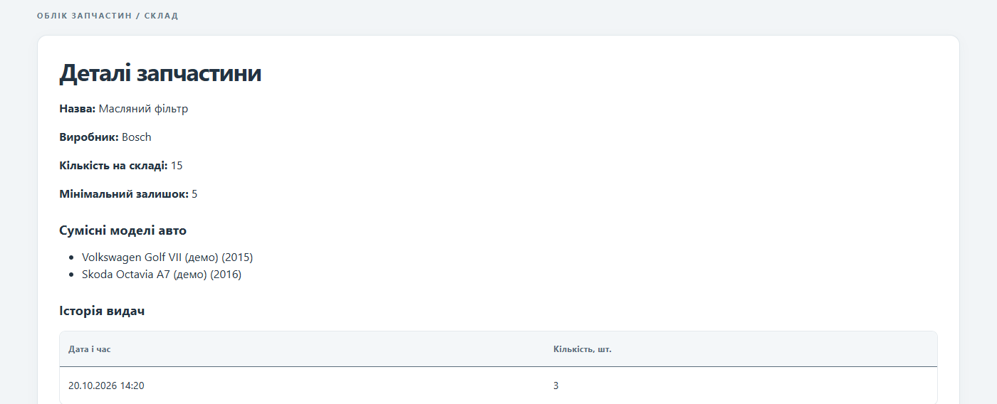
Рисунок 6 - Деталі запчастини, сумісні авто та історія видач
Details показує основні дані AutoPart, пов'язану колекцію VehicleModels і записи PartIssue. На прикладі масляного фільтра видно дві сумісні моделі автомобілів та попередню операцію видачі.

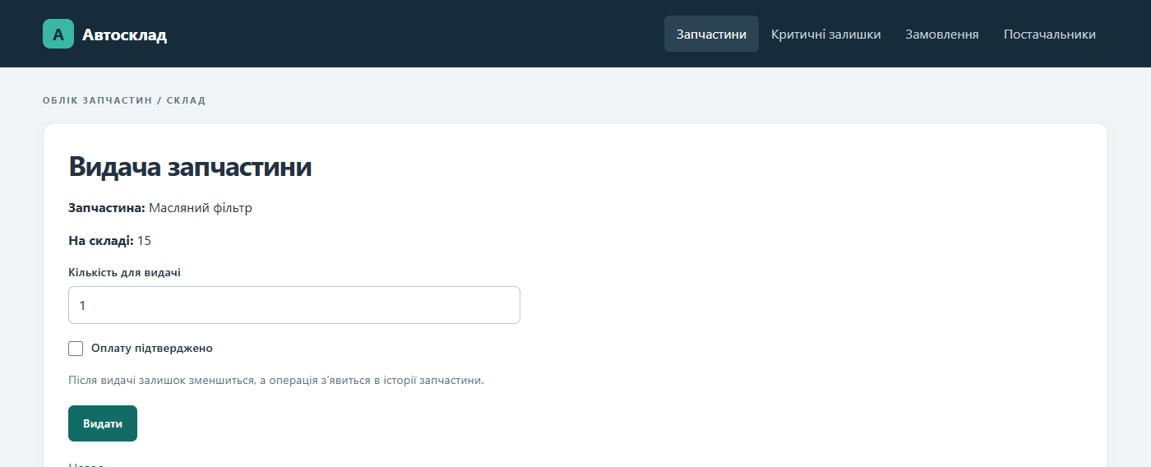
Рисунок 7 - Форма видачі запчастини
Користувач бачить актуальний залишок, вводить кількість і окремо підтверджує оплату. Без виконання всіх умов операція не зберігається.
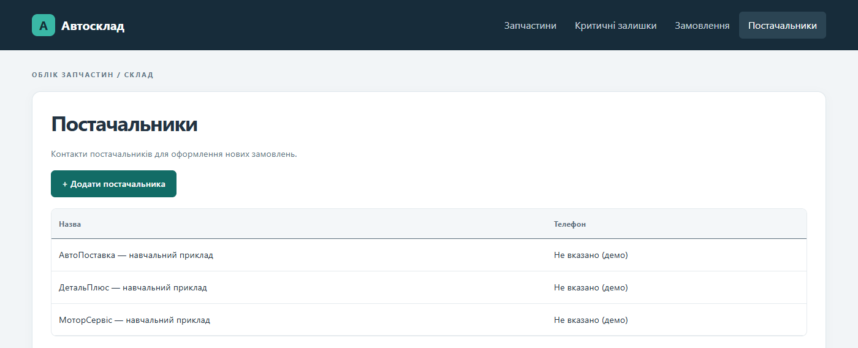
Рисунок 8 - Перелік постачальників
Сторінка Suppliers/Index відображає три навчальні записи Supplier і містить перехід до форми створення нового постачальника.

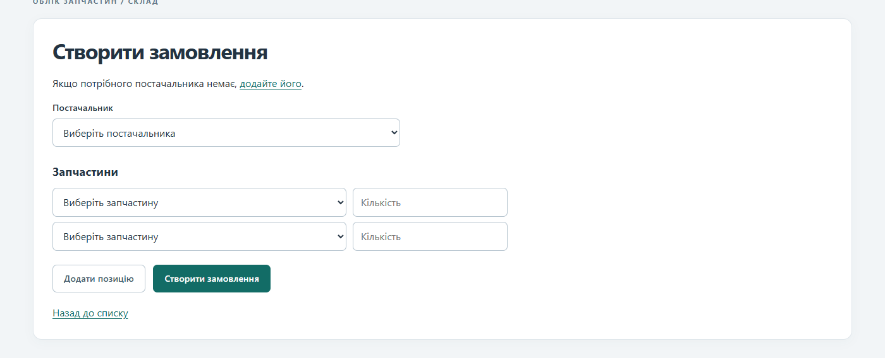
Рисунок 9 - Створення багатопозиційного замовлення
Для кожного рядка вибирається запчастина і кількість. Кнопка «Додати позицію» збільшує колекцію Items на стороні браузера.
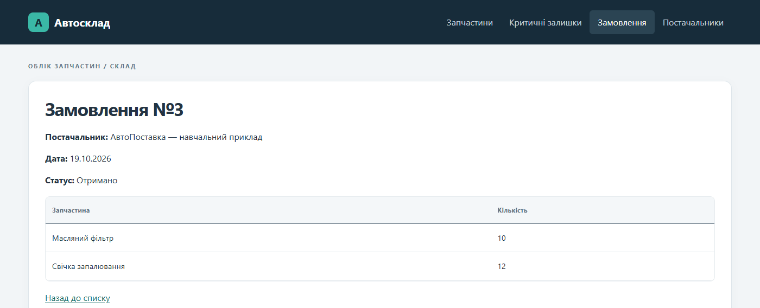
Рисунок 10 - Деталі отриманого замовлення
У замовленні №3 видно постачальника, дату, статус «Отримано» та дві позиції. Після отримання залишки масляного фільтра і свічок запалювання були збільшені; повторна кнопка отримання вже не відображається.

10. ПЕРЕВІРКА РОБОТИ
Основні позитивні, помилкові та конкурентні сценарії перевірено на окремій тестовій базі. Окремо виконано перевірку сторінок у браузері на широкому та вузькому екранах. Ключові результати наведено в таблиці.
Сценарій | Очікуваний результат | Результат
Створення коректної запчастини | Запис з'являється у списку | Виконано
Порожні поля або від'ємна кількість | Форма показує помилку, запис не створюється | Виконано
Повтор Name і Manufacturer | Показано повідомлення, дублікат не створюється | Виконано
Пошук за частиною назви | Виводяться відповідні записи | Виконано
Пошук за виробником | Виводяться відповідні записи | Виконано
Критичний залишок | Показано 0 < Quantity <= MinimumStock | Виконано
Видача без оплати | Операція блокується | Виконано
Видача понад залишок або одночасні запити | Неможливо видати більше фактичного залишку | Виконано
Коректна видача | Створено PartIssue, залишок зменшено | Виконано
Видалення запчастини з історією | Видалення заблоковано | Виконано
Замовлення з двома позиціями | Збережено один PurchaseOrder і два Items | Виконано
Отримання замовлення | Залишки збільшено, статус Received | Виконано
Повторне або одночасне отримання | Залишки збільшуються лише один раз | Виконано

10.1. Перевірка складання проєкту
Проєкт перевірено командою dotnet build. Компіляція завершується з результатом 0 помилок і 0 попереджень. Це підтверджує узгодженість моделей, контролерів, Razor Views, міграцій та пакетів EF Core.
Окремо перевірено, що у проєкті немає тимчасових навчальних сторінок і дій AddStock, Available або окремого фільтра manufacturer. Залишився штатний пошук query за Name або Manufacturer та фільтр criticalOnly.

ВИСНОВОК
Під час виконання лабораторної роботи я розробив вебзастосунок для обліку запчастин на складі автомобільних деталей. На практиці було застосовано архітектурний шаблон MVC: класи Model описують дані й зв'язки, Controller обробляє запити та працює з Entity Framework Core, а View формує сторінки Razor і показує результати користувачу.
У програмі реалізовано повний цикл роботи із запчастинами: перегляд, створення, деталі, редагування, видалення, пошук і контроль залишків. Одна пара назви та виробника відповідає одній складській позиції, а дублікати блокуються контролером і унікальним індексом. Стани «Доступна», «Критичний залишок» і «Відсутня» визначаються за поточною кількістю та мінімальним залишком.
Операція видачі перевіряє кількість, фактичний залишок і підтвердження оплати, після чого в межах транзакції створює PartIssue та зменшує QuantityInStock. Одне PurchaseOrder може містити декілька PurchaseOrderItem. Під час отримання позиції групуються за запчастиною, залишки збільшуються, а статус змінюється на Received. Повторне або одночасне отримання не може врахувати одну поставку двічі.
Структуру бази даних створено за підходом Code First. WarehouseContext містить DbSet для шести сутностей, а міграції створюють таблиці, зовнішні ключі, індекси та таблицю зв'язку багато-до-багатьох AutoPart і VehicleModel. Міграція PreventDuplicateAutoParts забороняє точне дублювання пари Name і Manufacturer на рівні SQLite.
Під час роботи я закріпив повний шлях запиту в MVC: від маршруту й action контролера до запиту EF Core, передачі моделі в Razor View і повернення HTML-сторінки. Також було застосовано ViewModel, ModelState, DataAnnotations, Tag Helpers, Include/ThenInclude, транзакції та схему Post/Redirect/Get. Створений застосунок має узгоджену бізнес-логіку, містить демонстраційні дані й готовий до показу основних сценаріїв роботи складу.

